**Kolumbus und seine grosse Reise**

Christoph Kolumbus hat wieder einmal eine glorreiche Idee und möchte gerne mit seinem Schiff auf eine grosse Reise gehen. Doch leider wird Kolumbus nicht von der spanischen Krone unterstützt und muss somit alleine mit seiner Crew auf die Reise gehen. Da bedauerlicherweise seine Crew unter der Seekrankheit leiden, können sie Kolumbus nicht auf seiner grossen Reise begleiten.

Christoph Kolumbus der von der mutigen Schar Jungwacht Blauring Abtwil St. Josefen gehört hat, ist nun auf unsere Hilfe angewiesen. Was uns auf seiner abenteuerlichen und gefährlichen Reise erwartet und wem wir alles begegnen, das werdet ihr sehen.

Bist du mutig genug und möchtest auch du dabei sein und Kolumbus auf seiner grossen Reise begleiten? Dann verlier keine Zeit und melde dich an. Unser Schiff ist gross genug und wartet auf dich.

**Besammlung: Samstag, 30. September 2023** um 09:00 Uhr beim kath. Pfarreiheim

**Ende: Samstag, 07. Oktober 2023** um 16:00 Uhr beim kath. Pfarreiheim

**Ort:** Pfadiheim Holzmishus Eschlikon TG

Bitte senden Sie die ausgefüllte Anmeldung bis zum **03. September 2023** an **Chiara Cargnel, Rossweidstrasse 1, 9030 Abtwil** oder geben Sie sie ihren Gruppenleitern ab, damit diese sie an uns weiterleiten.

Natürlich sind auch eure Freunde herzlich willkommen!! Anmeldungen finden Sie auch auf unserer Homepage www.jwabtwil.ch

Wir freuen uns auf viele bekannte und neue Gesichter im Herbstlager!

Bei Fragen geben wir gerne Auskunft!

Eure Lagerleitung

Luca v/o Tjambo Mauchle , [tjambo@jwabtwil.ch](mailto:tjambo@jwabtwil.ch), 079 839 17 21

Chiara Cargnel, [chiara.cargnel@brabtwil.ch](mailto:chiara.cargnel@brabtwil.ch), 079 371 45 02

**Packliste**

Das brauchst du im Tagesrucksack:

* Lunch für den Mittag
* Gefüllte Feldflasche
* Regenschutz (Regenhose und -jacke)
* Sonnenschutz (Sonnenhut)
* Gute Schuhe anziehen

Das kannst du in deinen grossen Rucksack/ Koffer packen:

* Klamotten für jedes Wetter
* 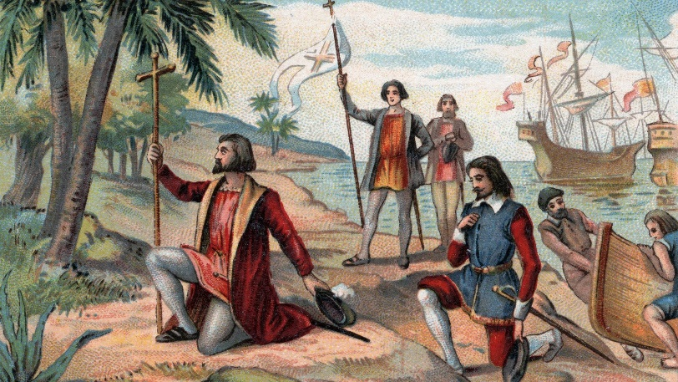Unterwäsche
* Schlafsack
* Fixleintuch
* Necessaire und Pyjama
* Socken
* Turnkleider
* Turnschuhe für draussen
* Evtl. persönliche Medikamente
* Taschenlampe
* Taschentücher
* Badetuch
* Sackmesser
* Zeitung, um nasse Schuhe auszustopfen
* Abtrocknungstuch angeschrieben
* Evtl. Spiele
* Evtl. Gummistiefel
* Etwas Geld für den Lagerkiosk

Elektronische Geräte brauchen wir im Lager nicht, deshalb können diese zu Hause bleiben!

**Anmeldung Hela 23**

Name: ________________________________________

Vorname: _____________________________________

Geburtstag: ___________________________________

Gruppe: ______________________________________

Notfallnummer: ___________________________ (erreichbar während des Lagers!)

Vegetarier: □ Ja □Nein

Krankenversicherung: __________________________________

AHV-Nr: ________________________________________________

Allergien: ______________________________________________________________________________________________________________________________________________________

Medikamente, die eingenommen müssen: _________________________________________________________________________________________________________________________________________________________________________________________________________________________________

Bemerkungen: _________________________________________________________________________________________________________________________________________________________________________________________________________________________________

Datum, Ort: Unterschrift des Erziehungsberechtigten:

____________________________ _______________________________________

Legen Sie der Anmeldung eine aktuelle **Kopie des Impfausweises** bei!

Den Lagerbeitrag von **150 Franken** sollten Sie ebenfalls bis am **20. September 23** auf unser Konto bei der Raiffeisenbank Abtwil überweisen, damit die Anmeldung gültig ist. Bitte vermerken Sie dabei „Hela 23“ und den Namen ihres Kindes. **IBAN: CH80 8124 1000 0021 0946 2**